|  |  |
| --- | --- |
| Yo como: | Usuario |
| Quiero: | Conocer la ubicación de mis contacto (personas allegadas) |
| Para: | Conocer la ubicación dependiendo las personas que mantengan visible su ubicación |

|  |  |
| --- | --- |
| Yo como: | Usuario |
| Quiero: | Que la aplicación sea fácil de manejar |
| Para: | Simplemente visualizar la ubicación de una persona que se seleccione |

|  |  |
| --- | --- |
| Yo como: | Usuario |
| Quiero: | Que no cualquier persona pueda ver mi ubicación, solamente los que yo deseo |
| Para: | Que las personas más importantes y allegadas conozcan mi ubicación |

|  |  |
| --- | --- |
| Yo como: | Usuario |
| Quiero: | No sentirme perseguido al momento que las demás personas puedan ver mi ubicación |
| Para: | Que no siempre se vea mi ubicación |

|  |  |
| --- | --- |
| Yo como: | Usuario |
| Quiero: | Personalizar la imagen de mi representación sea con un avatar o subir mi imagen (foto) |
| Para: | Que mis contactos puedan ver mi foto |

|  |  |
| --- | --- |
| Yo como: | Usuario |
| Quiero: | Registrar mis datos personales |
| Para: | Que mis contactos conozcan visualicen mis datos principales |

|  |  |
| --- | --- |
| Yo como: | Usuario |
| Quiero: | Dividir mis contactos en grupos familia-amigos-trabajo-etc. |
| Para: | Organizar mis contactos |

|  |  |
| --- | --- |
| Yo como: | Usuario |
| Quiero: | Que la aplicación sea llamativa y amigable |
| Para: | Al momento de utilizarla no haya forma de perderse |

|  |  |
| --- | --- |
| Yo como: | Usuario |
| Quiero: | Tener una opción de ayuda |
| Para: | Conocer bien el manejo de la aplicación |

|  |  |
| --- | --- |
| Yo como: | Usuario |
| Quiero: | Que al abrir la aplicación se despliegue mi ubicación actual |
| Para: | Conocer cuáles de los contactos se encuentran a mi alrededor |

* TABLERO DEL EQUIPO

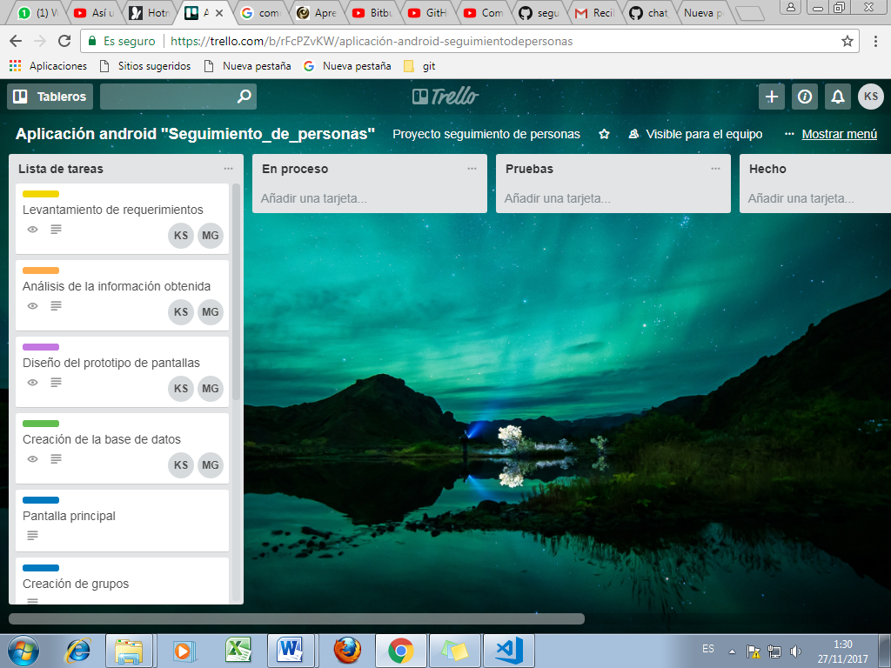

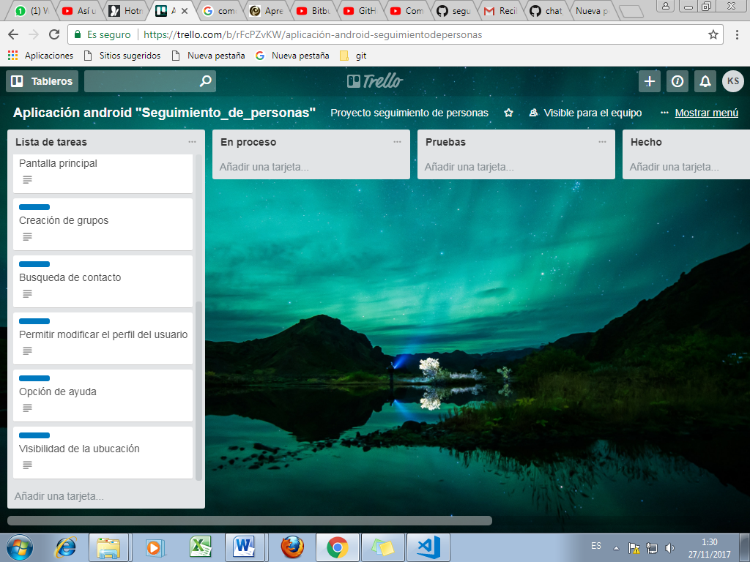

* Levantamiento de requerimientos

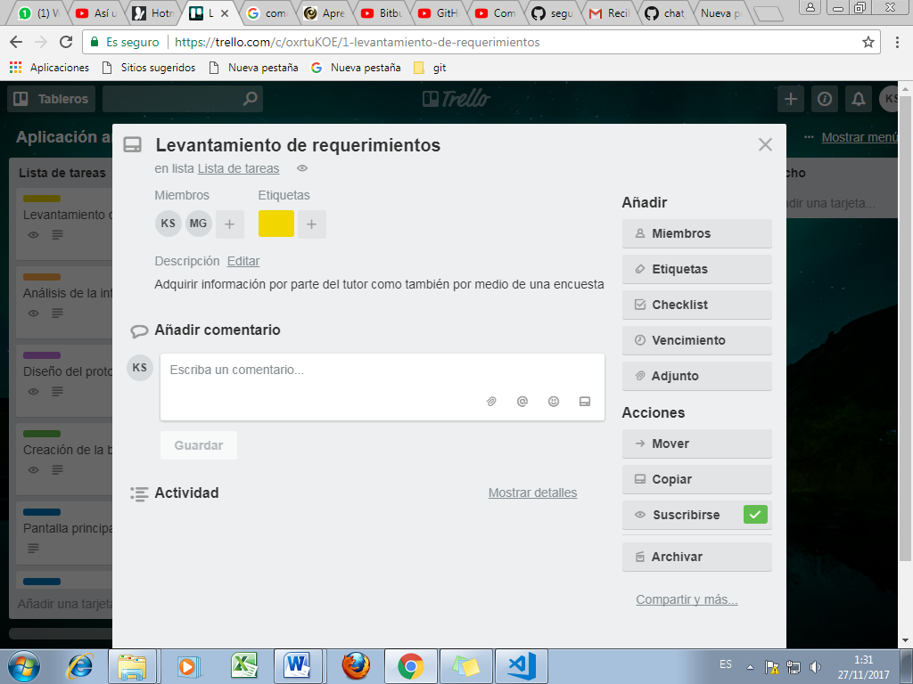

* Análisis de la información obtenida

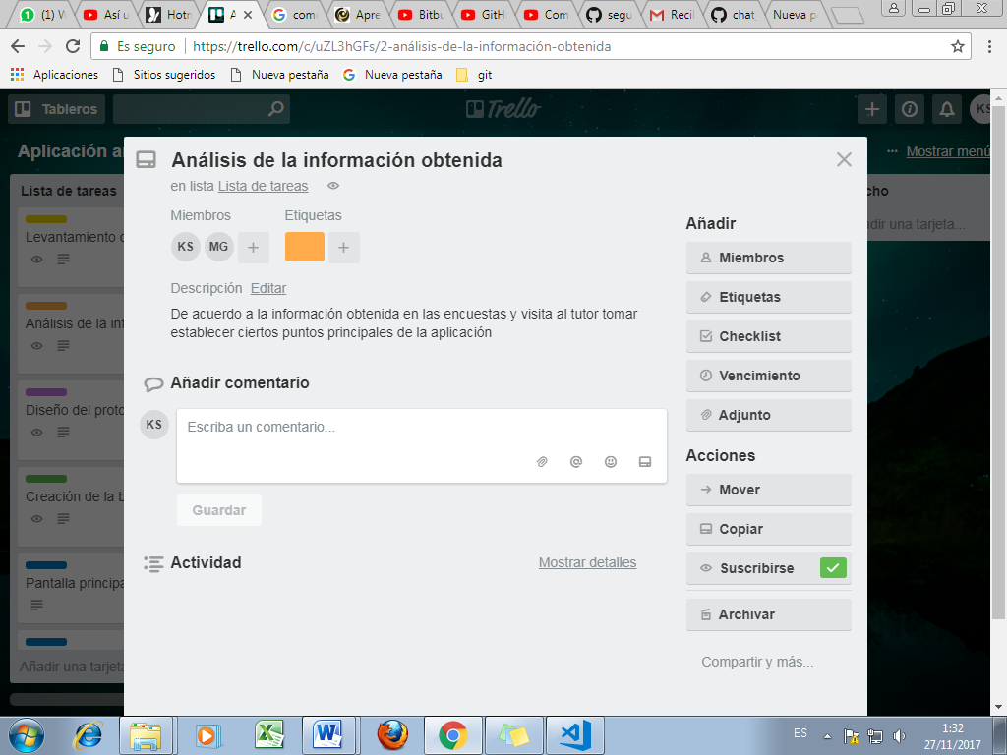

* Diseño del prototipo de pantallas

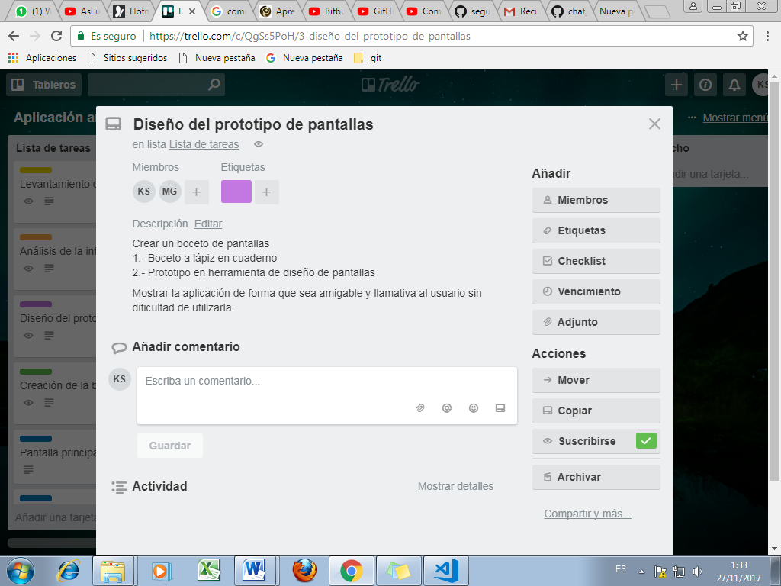

* Creación de la base de datos

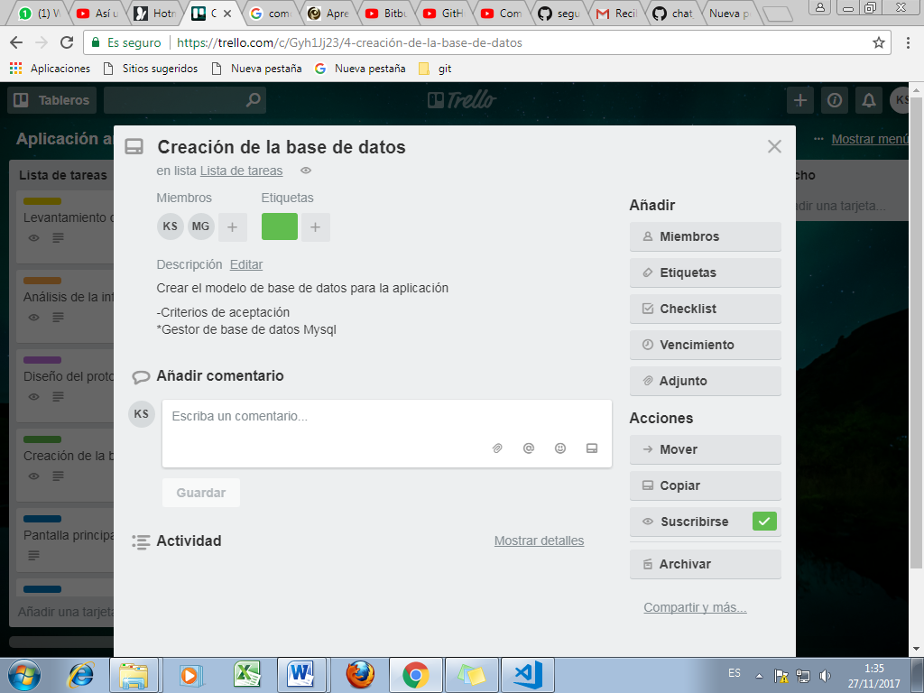

* Pantalla principal

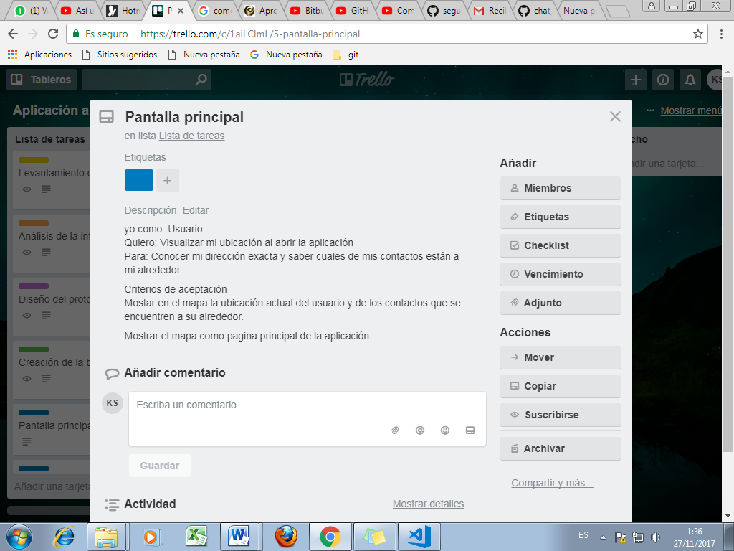

* Creación de grupos

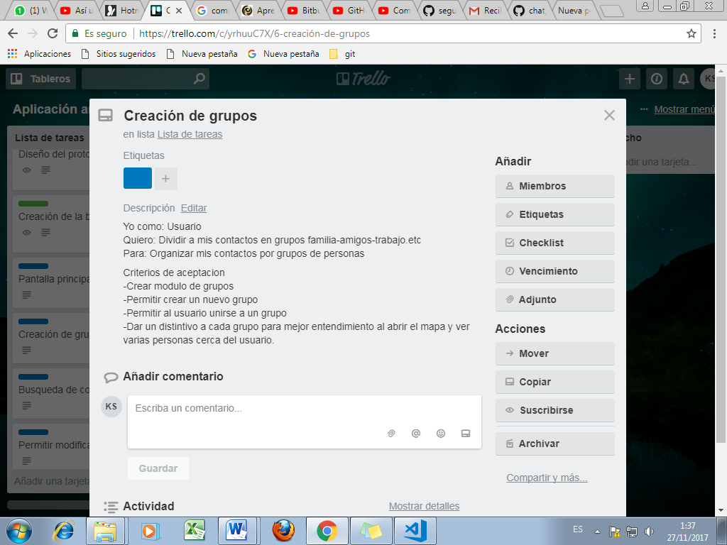

* Búsqueda de contacto

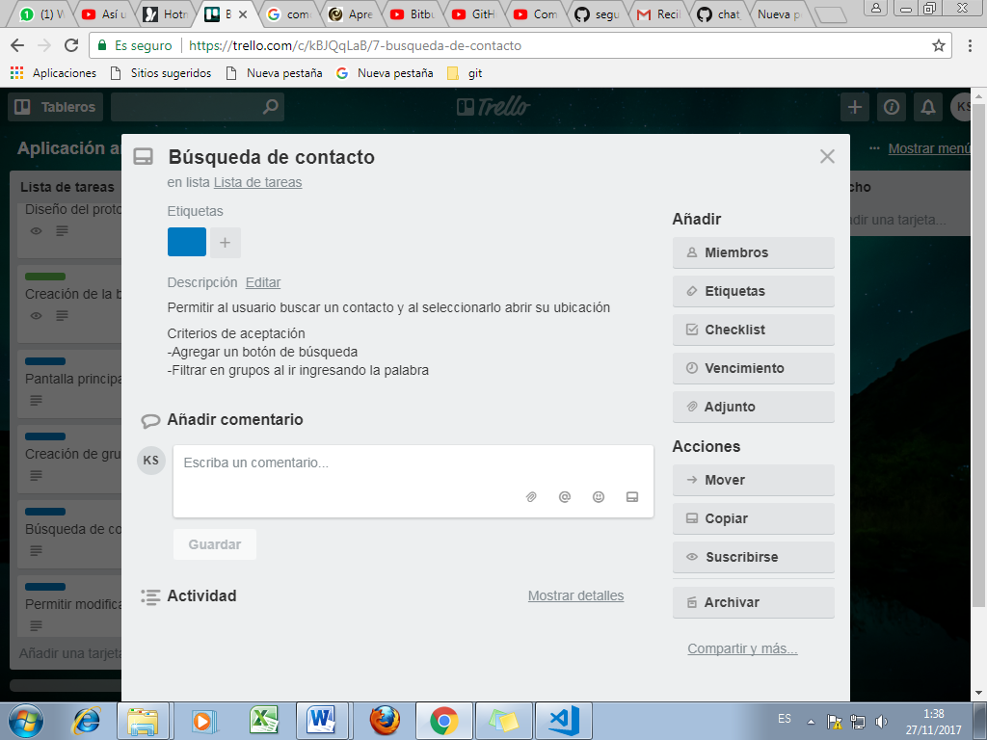

* Permitir modificar el perfil del usuario

